Poczuj moc prędkości! MSI prezentuje flagowy dysk SSD SPATIUM M570 PRO FROZR i wysokowydajny model SPATIUM M482
MSI, wiodąca na świecie marka sprzętu dla graczy, ogłasza poszerzenie swojej oferty nośników półprzewodnikowych o nowy flagowy dysk SSD SPATIUM M570 PRO FROZR oraz wysokowydajny model SPATIUM M482.

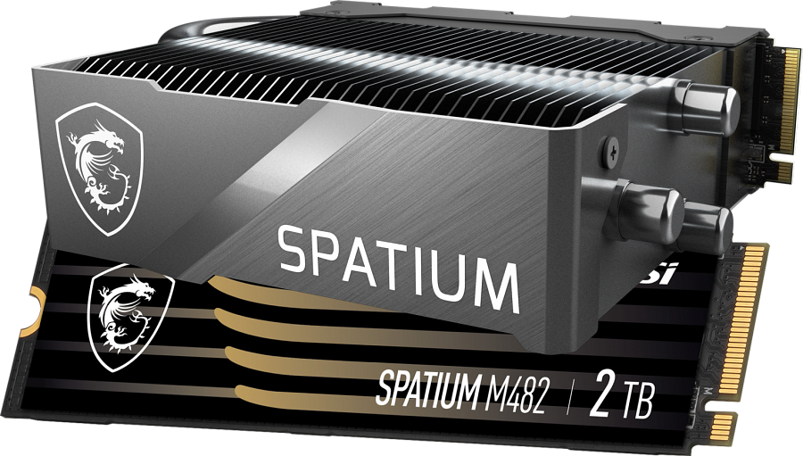
Wyposażony w topowy kontroler, który robi użytek z możliwości interfejsu PCIe 5.0, najnowocześniejszą pamięć 3D NAND flash i innowacyjne pasywne chłodzenie, SPATIUM M570 PRO FROZR zapewnia niesamowitą wydajność z błyskawicznymi prędkościami odczytu i zapisu sekwencyjnego, dochodzącymi odpowiednio do 12,4 GB/s i 11,8 GB/s. Oznacza to do 1,8 razy większą prędkość w porównaniu z dyskami SSD PCIe 4.0, czemu towarzyszy jeszcze obniżenie temperatury o nawet 20℃. Z kolei SPATIUM M482, zbudowany z wysokiej jakości pamięci flash 3D NAND o dużej gęstości, zapewnia wiodącą wydajność dla PCIe 4.0 z prędkością odczytu sekwencyjnego do 7300 MB/s.

Oba modele zapewniają poprawę responsywności systemu, redukując cenne dla profesjonalistów, twórców treści i graczy milisekundy opóźnienia w przypadku rozgrywki lub przetwarzania gigabajtów plików. Technologie zwiększające wydajność obejmują bufor pamięci podręcznej DRAM dla M570 PRO oraz pamięć podręczną SLC dla obu nowości, obsługując kompleksową gamę funkcji korekcji błędów danych, w tym LPDC ECC i E2E Data Protection. Nowe dyski SSD od MSI oferują wysoki współczynnik TBW, co zapewnia doskonałą trwałość i długowieczność, popartą 5-letnią gwarancją producenta.

SPATIUM M570 PRO FROZR - topowy dysk SSD PCIe 5.0 SSD z rewolucyjnym chłodzeniem

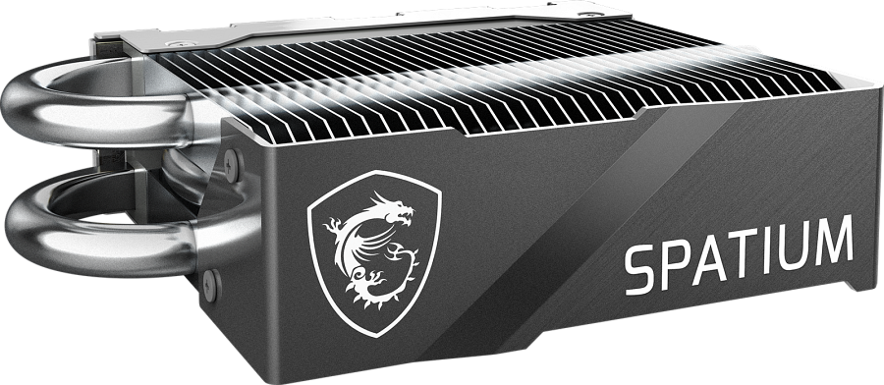
SPATIUM M570 PRO FROZR, napędzany najnowocześniejszym kontrolerem Phison E26, pamięcią flash 3D NAND i innowacyjnym pasywnym chłodzeniem, gwarantuje prawdziwie generacyjny skok w wydajności pamięci masowej, zapewniając prędkości transferu do 12 400 MB/s przy odczycie sekwencyjnym i 11 800 MB/s przy zapisie sekwencyjnym, spełniając wymagania profesjonalistów, twórców treści i graczy. Technologia chłodzenia pasywnego dysku SSD FROZR składa się z precyzyjnie wykonanych rurek Core Pipes i optymalnego radiatora powierzchniowego. Elementy te współpracują, przenosząc ciepło z M570 PRO i rozprowadzając je na całej długości radiatora, umożliwiając przepływ powietrza i obniżając temperaturę nawet o 20 ℃. Core Pipes w kształcie litery U i spłaszczona powierzchnia rurek cieplnych zapewniają optymalny transfer ciepła do górnej i środkowej części powierzchniowego radiatora, dzięki czemu FROZR jest niezwykle skutecznym rozwiązaniem, zapewniającym maksymalną wydajność pamięci masowej przy dużych obciążeniach. SPATIUM M570 PRO FROZR dostępny jest w wersjach o pojemności 1 TB, 2 TB i 4 TB.

Sugerowana cena producenta dla dysku w wariancie 2TB wynosi 1319 zł.

SPATIUM M482 - konkurencyjny dysk SSD PCIe 4.0 z prędkościami do 7300 MB/s

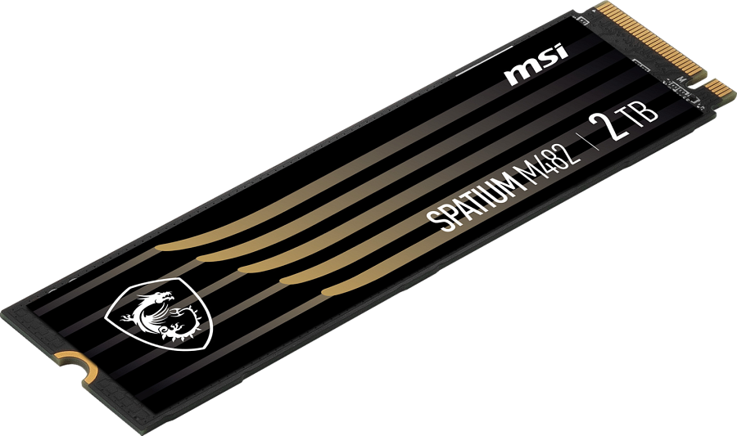
SPATIUM M482 to dysk, który został opracowany, aby spełnić oczekiwania szerokiego grona użytkowników nośników SSD. Zgodność ze standardami PCIe Gen 4 i NVMe 1.4 uwalnia prędkości transferu do 7300 MB/s przy odczycie sekwencyjnym i 6400 MB/s przy zapisie sekwencyjnym. Dostępne pojemności dla tego modelu to 1 TB i 2 TB.

Zaawansowane oprogramowanie do monitorowania i kopii zapasowych dysków Actiphy

MSI oferuje wbudowane w MSI Center zaawansowane oprogramowanie z monitorowaniem stanu dysku i tworzeniem kopii zapasowych danych. Korzystając z niego, użytkownik może zobaczyć kompleksowe informacje dotyczące stanu nośnika SSD, w tym jego kondycję, wykorzystaną pojemność i aktualną temperaturę pracy.

Dodatkowo MSI nawiązało współpracę z Actiphy, wiodącym na świecie rozwiązaniem do tworzenia kopii zapasowych danych, aby umożliwić użytkownikom, którzy zakupią i zainstalują dyski SSD MSI w swoim komputerze PC, możliwość tworzenia kopii zapasowych. Więcej na temat oprogramowania Actiphy lub pełnej wersji licencjonowanej znaleźć można na stronie producenta.

